

SQL Server IV – Inteligencia de Negocios

Entregable N°2

**Cargar datos**

Integrantes: Pacheco Pino, Diego

Código del curso: 55319

Profesor: Gustavo Coronel

# Educando

Mediante este informe conoceremos los procedimientos previos para cargar los datos en nuestro Modelo Dimensional de la base de datos Educando, el cual ya fue realizado en el informe 01, desde el programa Visual Studio.

**Recordando el modelo dimensional**

* LUGAR: ALUMNO

En una misma zona pueden vivir muchos alumnos. Relación: Uno a muchos (1:M)

* EMPLEADOS: ALUMNO

Un empleado puede matricular a muchos alumnos. Relación: Uno a muchos (1:M)

* CURSO: ALUMNO

Puede haber muchos alumnos que escojan el mismo curso. Relación: Uno a muchos (1:M)

* CURSO: TARIFA

Un curso tiene un costo. Relación: Uno a 1 (1:1)

En conclusión, tenemos una tabla de hechos y 4 dimensiones las cuales las cargaremos de datos

**CARGAR DATOS**

En primer lugar, crear la conexión hacia la base de datos DB1.

**Dimensión Curso:**

1. En el flujo de control agregamos una Tarea Ejecutar SQL, para limpiar la tabla y que no se repitan los datos, y una Tarea flujo de datos (Datos Curso) donde podremos cargar los datos.

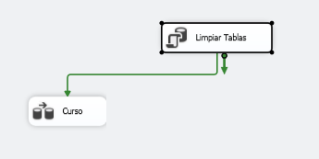

2. En el flujo de datos de Datos Curso agregaremos un origen OLE DB y un destino OLE DB.

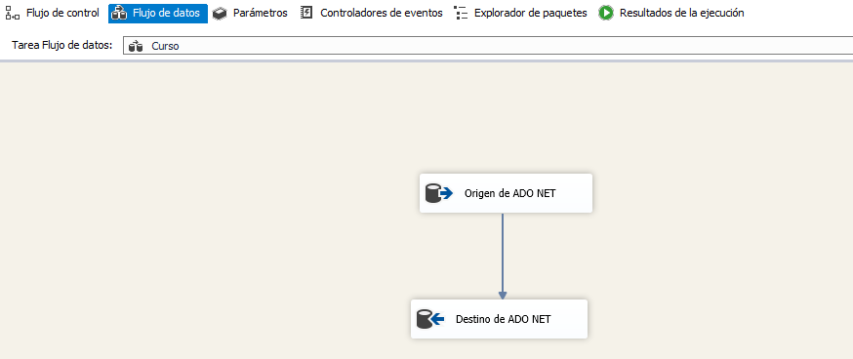

3. En el origen OLE DB usamos la conexión creada y usaremos una creada.

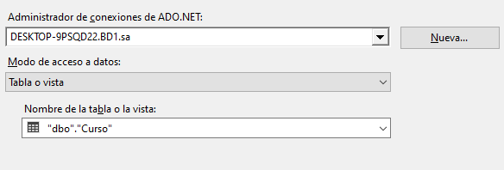

4. En el destino OLE DB igualmente usamos la conexión creada y creamos nuestra tabla Curso, la cual está situada en DB2

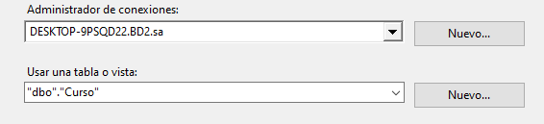

**Dimensión Tarifa:**

1. En el flujo de control agregamos una Tarea Ejecutar SQL, para limpiar la tabla y que no se repitan los datos, y una Tarea flujo de datos (Datos Tarifa) donde podremos cargar los datos.

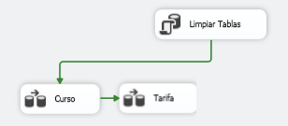

2. En el flujo de datos de Datos Tarifa agregaremos un origen OLE DB y un destino OLE DB.

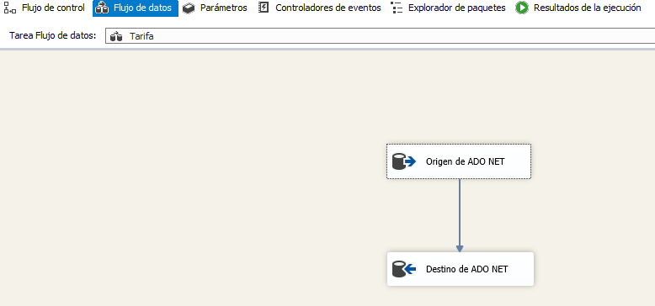

3. En el origen OLE DB usamos la conexión creada y usaremos una creada.

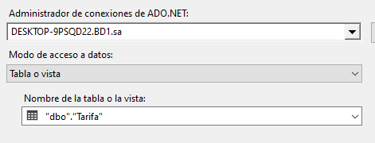

4. En el destino OLE DB igualmente usamos la conexión creada y creamos nuestra tabla Tarifa, la cual está situada en DB2

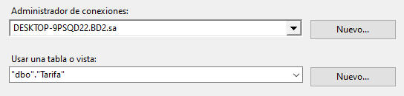

**Dimensión Lugar:**

1. En el flujo de control agregamos una Tarea Ejecutar SQL, para limpiar la tabla y que no se repitan los datos, y una Tarea flujo de datos (Datos Lugar) donde podremos cargar los datos.

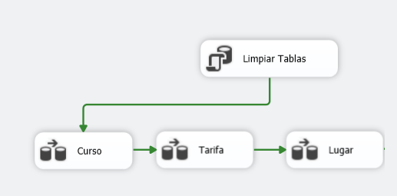

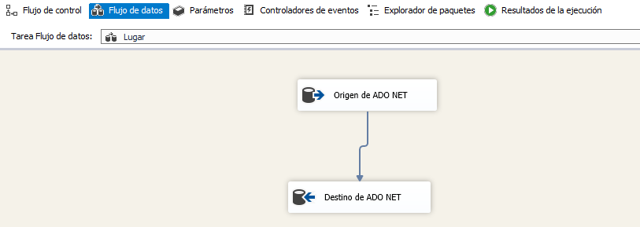2. En el flujo de datos de Datos Tarifa agregaremos un origen OLE DB y un destino OLE DB.

3. En el origen OLE DB usamos la conexión creada y usaremos una creada.

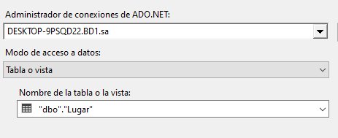

4. En el destino OLE DB igualmente usamos la conexión creada y creamos nuestra tabla Lugar, la cual está situada en DB2

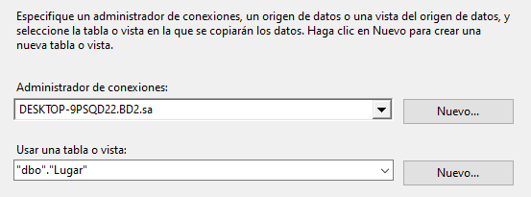

**Dimensión Empleado:**

1. En el flujo de control agregamos una Tarea Ejecutar SQL, para limpiar la tabla y que no se repitan los datos, y una Tarea flujo de datos (Datos Empleado) donde podremos cargar los datos.

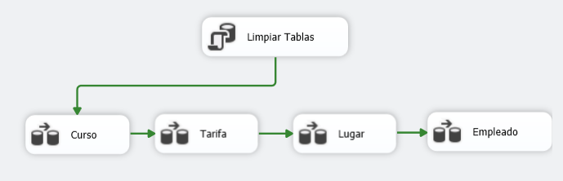

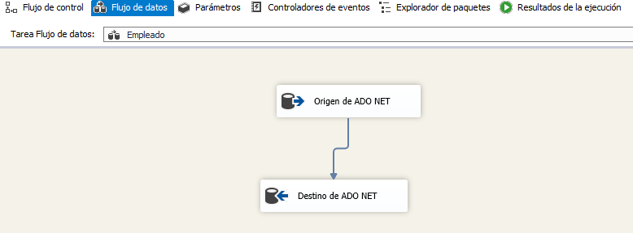2. En el flujo de datos de Datos Tarifa agregaremos un origen OLE DB y un destino OLE DB.

3. En el origen OLE DB usamos la conexión creada y usaremos una creada.

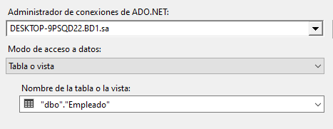

4. En el destino OLE DB igualmente usamos la conexión creada y creamos nuestra tabla Empleado, la cual está situada en DB2

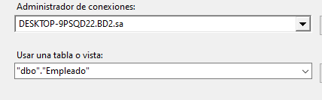

**Hecho Alumno:**

1. En el flujo de control agregamos una Tarea Ejecutar SQL, para limpiar la tabla y que no se repitan los datos, y una Tarea flujo de datos (Datos Alumno) donde podremos cargar los datos.

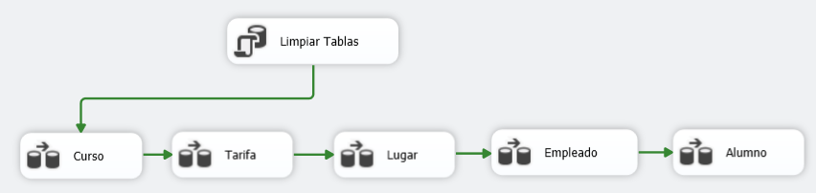

2. En el flujo de datos de Datos Tarifa agregaremos un origen OLE DB y un destino OLE DB.

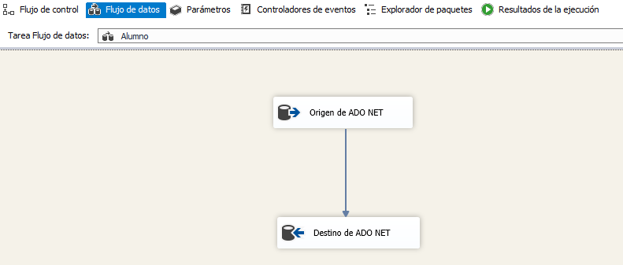

3. En el origen OLE DB usamos la conexión creada y usaremos una creada.

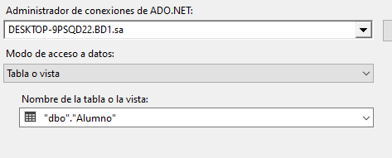

4. En el destino OLE DB igualmente usamos la conexión creada y creamos nuestra tabla Alumno, la cual está situada en DB2

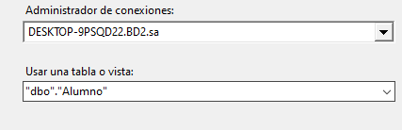

**Limpiar**

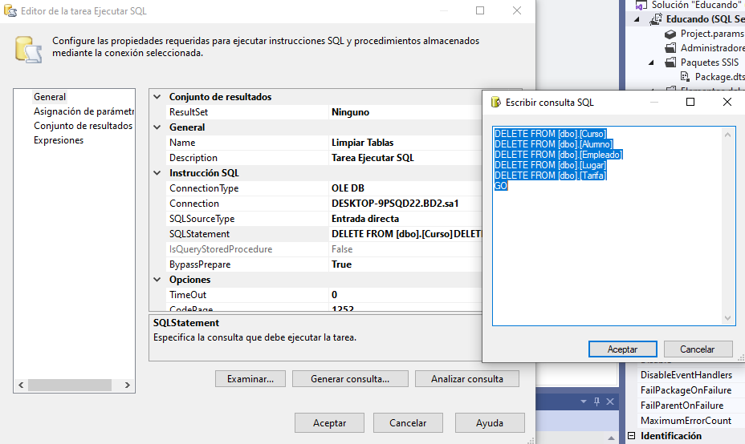En la tarea SQL Limpiar tablas agregaremos un comando para que a la hora de ejecutar el flujo de control varias veces no los mismos datos en la misma tabla.

**Ejecutamos nuestro flujo de control**

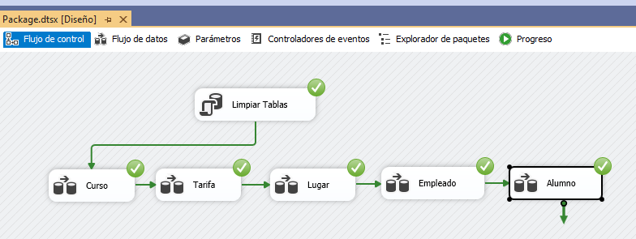

No muestra ningún error por lo que nuestras tablas deberían estar con datos.

Verificación de la carga de datos en SQL Server management

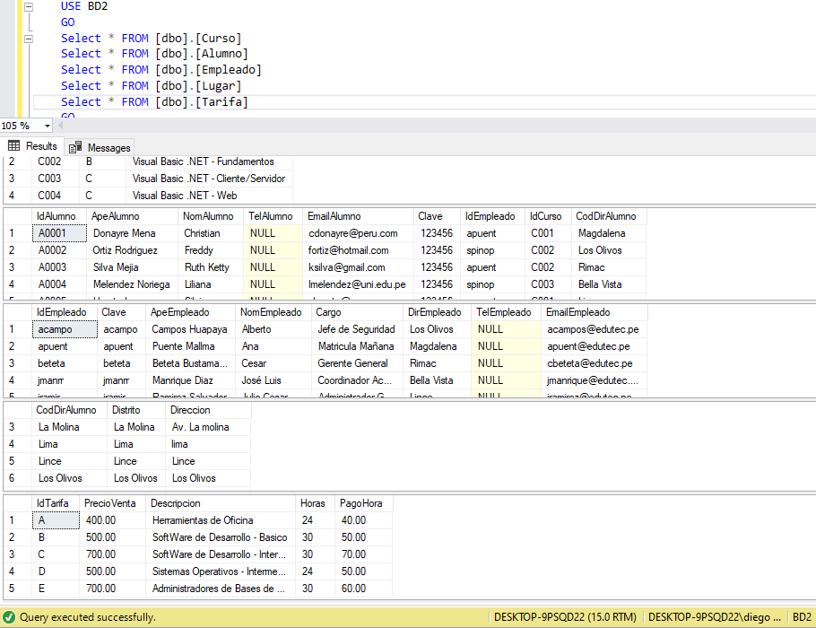

Cargamos los datos a nuestro modelo dimensional